技术参数要求确认单
项目名称 南京中医药大学汉中门校区多功能活动室家具采购
联系人 | 吴老师 |  | 联系电话 | 025-86798099
项目预算 |  | 47752元
主要用途描述：汉中门校区多功能活动室家具采购
本项目免费质保期不少于五年。
参数要求：
- 主席台条形会议桌（4张）
尺寸：1400*600*750mm
材质要求：
1、面材：厚度≥0.6mm厚AAA级胡桃经过防虫防腐处理，耐磨性好，纹理清晰自然，色泽一致。
2、基材：采用中密度纤维板。所有材料均经过防虫、防腐等化学处理，强度大，尺寸稳定性好，握钉力强，不易变形。
3、实木封边：同色木皮封边。
4、油漆：采用环保净味油漆，采用五底三面的八道油漆涂装工艺，保证产品光泽、平整、纹理清晰。
5、五金件：采用优质五金配件，五金配件紧密拼接，牢固，间隙细小且均匀，平整无毛刺。
[图片]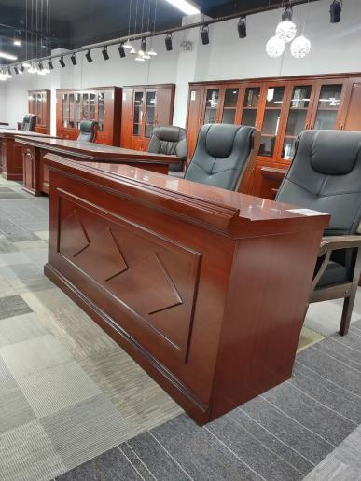

- 主席台椅（10把）
尺寸：常规
1、饰面：采用西皮饰面
2、海绵：采用软硬适中的高质量阻燃海绵，
3、框架：采用优质橡胶木框架，经过防虫、防腐特殊处理，确保坚固可靠，长期使用不松动、不腐朽。
4、采用环保净味油漆，采用五底三面的八道油漆涂装工艺，保证产品光泽、平整、纹理清晰、
5、五金件：采用优质五金配件，五金配件紧密拼接，牢固，间隙细小且均匀，平整无毛刺。
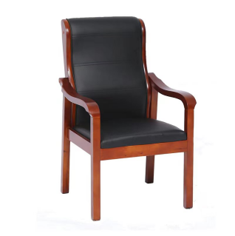

三、嘉宾区条形会议桌（30张)
尺寸：1800*400*750mm
材质要求：
1、基材采用E0级优质环保实木颗粒刨花板，密度均匀，干燥至低于9%的含水率，经防腐蚀、防虫等化学处理。
2、采用三聚氰胺板饰面，花纹细腻。
3、采用全自动封边技术PVC封边，封边密封，紧密，不易脱落，经久耐用。
4、国产优质五金件。 5、脚架：采用优质钢材。
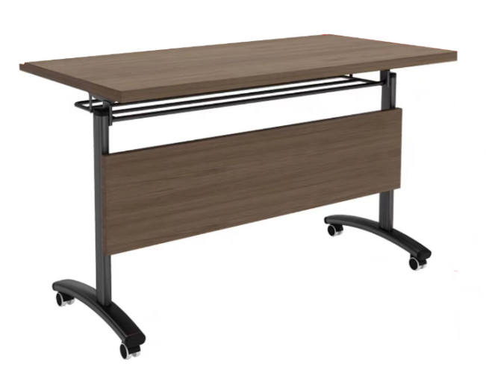
四、嘉宾区、主席台、设备间会议椅（110把)
尺寸：600*620*835mm
材质要求：
1、饰面：椅背加厚竹节网，椅座采用优质棉绒弹力面料。 2、海绵：优质高回弹密度发泡海绵。
3、胶粘剂：采用水基型胶粘剂。
4、成型胶合板：四年桉木夹板，高硬度强粘合力，1.2CM厚度。
5、椅架：采用19*32腰鼓管，壁厚≥1.2mm，采用高精密机械手臂自动焊接，经除油除锈静电220度高温喷塑处理。椅子全折叠。
6、椅背：采用全新PP+纤维，环保可回收使用无污染，靠背带连体超厚耐力角码。通过120KG靠背拉力测试。
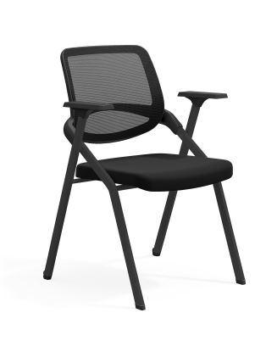

五、茶水台（1组）
尺寸：1200*400*800mm
材质要求：
1、基材采用E0级优质环保实木颗粒刨花板，密度均匀，干燥至低于9%的含水率，经防腐蚀、防虫等化学处理。
2、采用三聚氰胺板饰面，花纹细腻。
3、采用全自动封边技术PVC封边，封边密封，紧密，不易脱落，经久耐用。
4、国产优质五金件。
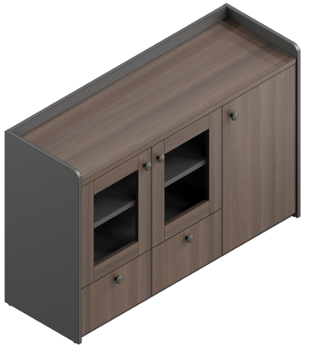
六、设备间设备台桌（1张）
尺寸：1400*600*750mm
材质要求：
1、基材采用E0级优质环保实木颗粒刨花板，密度均匀，干燥至低于9%的含水率，经防腐蚀、防虫等化学处理。
2、采用三聚氰胺板饰面，花纹细腻。
3、采用全自动封边技术PVC封边，封边密封，紧密，不易脱落，经久耐用。
4、国产优质五金件。 5、脚架：采用优质钢材。
